Муниципальное бюджетное учреждение культуры
Волгодонского района
«Межпоселенческая Центральная библиотека»
имени Михаила Васильевича Наумова
Библиотечный центр правовой и краеведческой информации
14+

ЛИТЕРАТУРНЫЕ ИМЕНА В ИНТЕРНЕТЕ

Книжный гид

Составитель Бекаева С.В.,
заведующий БЦПКИ

Ст. Романовская
2022

С развитием новых информационных технологий книга и другие печатные издания становятся не единственными источниками информации. Интернет помогает расширить доступ к печатной продукции, но огромный поток информации требует значительных затрат времени для поиска и отбора нужного материала.
Данный аннотированный путеводитель по ресурсам Интернета, включающий наиболее интересные на наш взгляд сайты глобальной сети, посвященные книге и чтению, поможет пользователям сориентироваться и окажет помощь в выборе художественной и отраслевой литературы.
Путеводитель составлен на основе открытых источников информации, предлагает ссылки на сайты, которые содержат как библиографическую, так и полнотекстовую информацию.
Путеводитель адресован широкому кругу пользователей, всем, тем, кто интересуется литературным творчеством, любит книгу и чтение.

ЭЛЕКТРОННЫЕ БИБЛИОТЕКИ

УНИВЕРСАЛЬНЫЕ ЭЛЕКТРОННЫЕ БИБЛИОТЕКИ

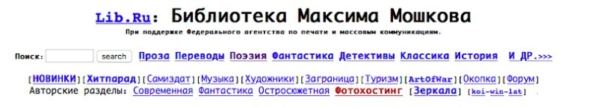
Библиотека Максима Мошкова
Одна из первых и самых популярных русскоязычных электронных библио-
тек. Была создана в 1994 году. Пополняется на добровольной основе. Можно найти книги в самых разных жанрах: художественная, научная литература, учебники по различным отраслям знаний, мемуары и другое.

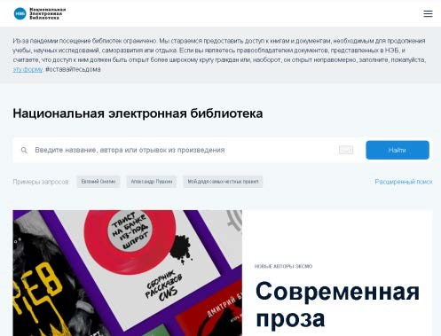Национальная электронная библиотека (НЭБ)
Это федеральная государственная информационная система, создаваемая Министерством культуры РФ при участии крупнейших библиотек, музеев, архивов, издателей и других правообладателей. Цель Национальной электронной библиотеки - собирать и предоставлять в пользование электронные документы, способствующие
сохранению и развитию национальной науки и культуры. НЭБ - крупнейшее собрание книг, периодических изданий, диссертаций, музыкальных нот, карт и прочих материалов.

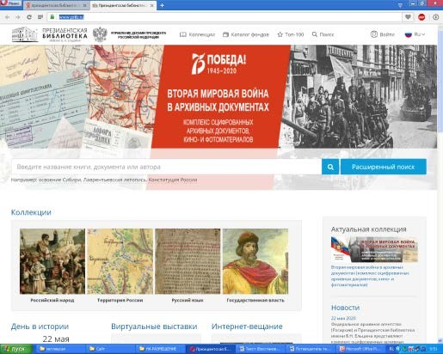
Президентская библиотека им. Б. Н. Ельцина
Представляет собой электронную коллекцию документов и материалов об истории и государственности России, образовании, культуре и русском языке. Президентская библиотека им. Ельцина оцифровывает редкие книги из российских публичных библиотек и собирает их по тематическим коллекциям. Большая
часть изданий доступна в полнотекстовом режиме.
Интересного здесь очень много. Например, к 75-летию Победы сервис подготовил подборку «Вторая мировая война в архивных документах (комплекс оцифрованных архивных документов, кино- и фотоматериалов)», где представлены уникальные документы, фотографии, фрагменты кинохроники, находящихся на хранении в федеральных и ведомственных архивах. Почти половина из них публикуется впервые.
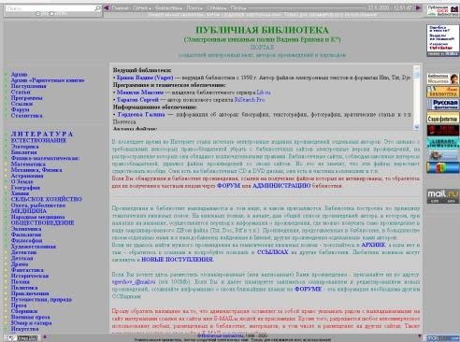
Публичная библиотека (Электронные книжные полки Вадима Ершова и К°)
На портале представлена литература по различным отраслям знаний. Библиотека построена по принципу тематических книжных полок. На книжных полках, в начале, дан общий список произведений автора, в котором, при нажатии на название, осуществляется переход к
информации о произведении, где можно получить само произведение в виде заархивированного ZIPом файла (Txt, Doc, Rtf и т.п.).

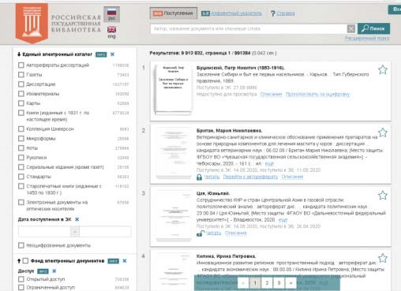
Электронная библиотека Российской государственной библиотеки (РГБ)
Одна из самых значимых и объёмных в Рунете. Электронная библиотека РГБ - это собрание электронных копий ценных и наиболее спрашиваемых изданий из фондов главного национального книгохранилища, доступных для просмотра в режиме онлайн. На сего-
дняшний день оцифровано около 1,5 миллиона электронных документов, из них в открытом доступе, доступных для чтения и копирования - более 690 000 документов.

ТЕМАТИЧЕСКИЕ ЭЛЕКТРОННЫЕ БИБЛИОТЕКИ

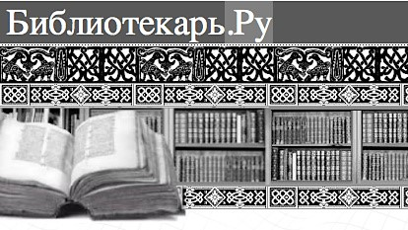
Библиотекарь.Ру
Электронная библиотека нехудожественной литературы по русской и мировой истории, искусству, культуре, прикладным наукам. Особенно пригодится школьникам и студентам.

Весь Толстой в один клик
Волонтёры из 49 стран мира создали электронную версию 90-томного собрания сочинений Толстого. Все книги можно скачать в любом удобном формате бесплатно. Более 700 произведений от классика!

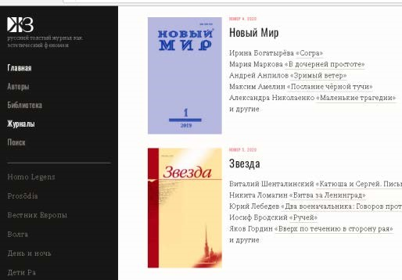
Журнальный зал
Это электронная библиотека современных литературных журналов России. Здесь можно найти свежие номера самых известных отечественных «толстых» журналов: «Новый мир», «Звезда», «Нева», «Дружба народов» и др. В них очень часто впервые публикуются
произведения, которые потом становятся книгами и берут престижные литературные премии.

Институт этнологии и антропологии
Институт этнологии и антропологии на своей книжной полке делится профильными книгами в формате PDF. Например, вы сможете найти интересный материал о славянских обычаях и традициях. Выборку
профессионалы оценивают, как отличную.

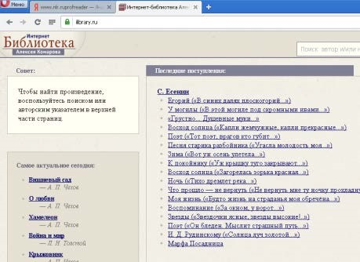
Интернет-библиотека Алексея Комарова
Одна из старейших и известнейших электронных библиотек Рунета, основанная в 1996 году. Содержит внушительную коллекцию наиболее значимых произведений русской литературы.

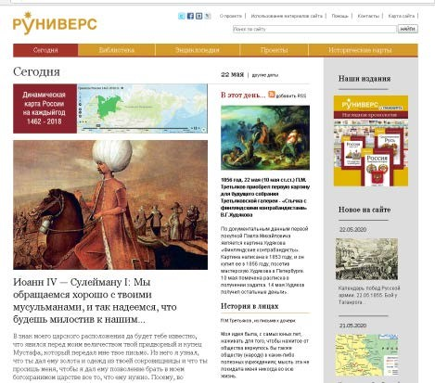
Руниверс
На сайте собраны книги, изданные в России в ХIХ - начале ХХ века, прежде всего по истории, труды русских философов, энциклопедии, сборники документов, карты, иллюстрации, фотографии. В разделе «Лекторий» доступны лекции ведущих ученых-историков, философов, политологов и др.

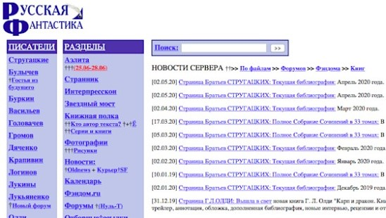
Русская фантастика
Это самая полная на сегодня коллекция русскоязычной фантастики в Интернете. В ней представлено около 10000 произведений 1800 авторов, статьи, рецензии, фотоматериалы, архивные документы о писателях-фантастах, аудиозаписи с 1996 года.

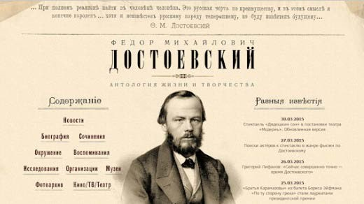
Фёдор Михайлович Достоевский
Большой любитель творчества Достоевского, энтузиаст Сергей Рублёв решил на одном сайте собрать всю информацию о писателе. Это не просто книги писателя (кстати, оцифрованы прижизненные издания), но и последние новости об экранизациях и телепостановках, исследования, а также список музеев и фотоархив.

Электронная библиотека института мировой литературы РАН
В конце 2015 года на сайте Института мировой литературы им. А. М. Горького РАН появился раздел «Электронная библиотека». Сейчас в ней около 400 отсканированных научных изданий, которые разделены по направлениям. Это «Теория литературы», «Русская литература», «Литература народов России и стран СНГ», «Зарубежная литература», «Фольклористика», «Указатели и справочники» и другие. Библиотека постоянно пополняется. На сайте можно не регистрироваться.

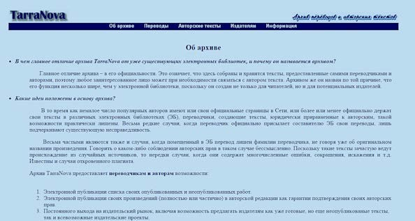
TarraNova
Архив переводов и авторских текстов. Все тексты размещены официально, с согласия авторов. Известных книг тут мало, однако интересного и стоящего можно найти много.

КНИЖНЫЕ ИНТЕРНЕТ-МАГАЗИНЫ

BookLand
Магазин электронных книг BookLand также предлагает коллекцию бесплатных произведений русских классиков
«Bookland Classic» в удобных форматах.

ЛитРес
Несмотря на то, что ЛитРес – магазин электронных книг, кое-что (в основном классику и периодику) там можно взять бесплатно в специальном разделе.

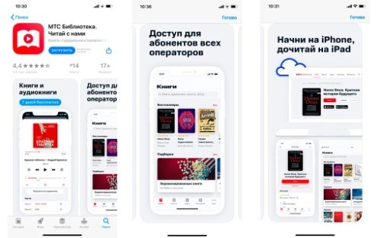
МТС Библиотека
Одно из самых больших онлайн-книгохранилищ. Каталог библиотеки содержит до 270 тысяч книг и 45 тысяч аудиокниг – классика, новинки, бестселлеры. Кроме платного контента, доступного для абонентов всех операторов сотовой связи, есть возможность читать книги бесплатно. В онлайн-библиотеке прекрасная подборка произведений русской классической литературы.

ЛИТЕРАТУРНЫЕ ИНТЕРНЕТ-РЕСУРСЫ

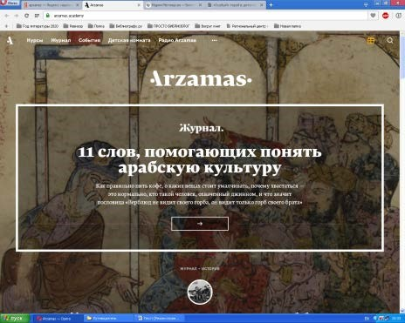
Arzamas.academy
Просветительский проект, посвященный истории культуры. Авторы проекта посредством коротких аудио- или видеолекций и сопроводительных материалов (статей, фото- и кинохроники, интервью со специалистами и списков литературы, игр и тестов) рассказывают о литературе, искусстве, истории и других гуманитарных науках, то есть о самом интересном в мире.
Один из спецпроектов сайта - «Детская комната Arzamas» поможет провести время с детьми полезно и интересно, предлагая книги, музыку, мультфильмы и игры, отобранные специалистами.

Год Литературы
Новости литературы, книжные новинки, литературные премии, современные писатели и классические авторы, литературные обзоры, детская литература, рейтинги книг, викторины, статьи, проекты и многое другое - всё самое интересное из мира литературы и культуры. Портал существует с 2015 года. Основная цель – поддержка литературы и чтения.

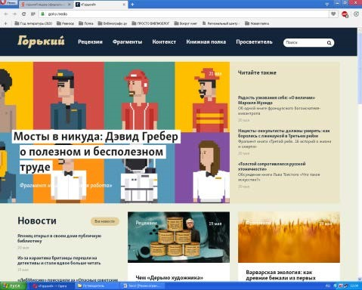
Горький Медиа
Некоммерческий проект о книгах и чтении. Представлены публикации о книгах - как о новинках, так и об актуальных старых изданиях, книжные новости, рецензии и эссе, интервью, репортажи и обзоры самого интересного, что написано о литературном процессе в России и за рубежом.

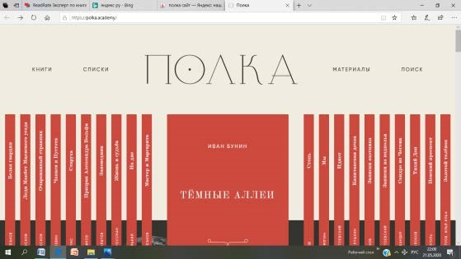
Полка
Это образовательный проект о самых важных произведениях русской литературы.
108 главных произведений русской литературы. Тексты, лекции, дополнительные материалы, информацию об авторе — всё вышеперечисленное вы можете найти на «Полке». Если вас интересуют вопросы: «Какие это 108 произведений? Почему именно они «главные» в русской литературе? И кто вообще их отбирал?», - обязательно посетите сайт.

О КНИГАХ: НОВИНКИ, ОБЗОРЫ, РЕКОМЕНДАЦИИ

LiveLib. Социальная сеть любителей книг
LiveLib (Живая библиотека, Лайвлиб) является одним из самых посещаемых порталов Ру-
нета в области литературы. Сайт предоставляет информацию о книгах, писателях, издательствах, библиотеках. Литературные обзоры и рецензии. Рейтинги: популярные книги и авторы. Информация о последних событиях и новинках книжного мира. Сервис для общения. Игры, форум, блоги.

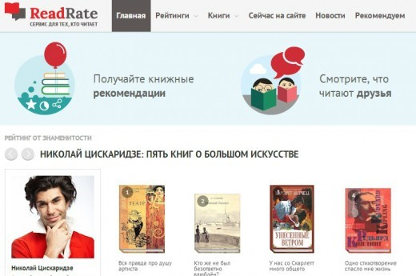
ReadRate. Сервис для тех, кто читает
Обсуждения и обзоры наиболее популярных и цитируемых книг, книжных новинок. Подбор книг по жанрам. Еженедельно книжные рейтинги от редакции портала. Топ 100 лучших книг. Новости из мира литературы.

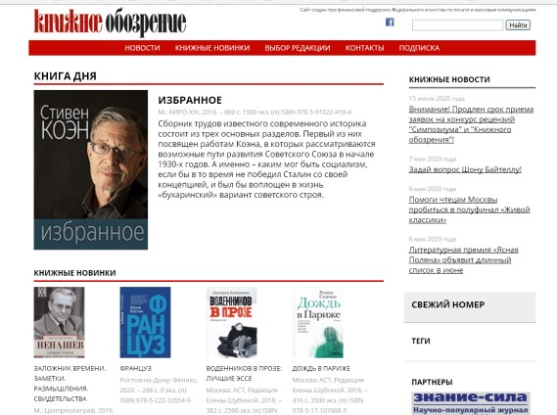
Книжное обозрение
Сайт популярной газеты «Книжное обозрение» публикует обзоры и рецензии на книжные новинки, интервью с писателями и другую важную, нужную, интересную и актуальную информацию из мира литературы.

Раздел «Книжная полка» на Wonderzine, интернет-сайте для девушек о стиле, красоте и развлечениях
В этой рубрике онлайн-издания для женщин «Wonderzine» авторы расспрашивают героинь об их литературных предпочтениях и изданиях, которые занимают важное место в книжном шкафу. Интересные женщины рассказывают о любимых книгах.

Читаем вместе. Навигатор в мире книг
Сайт журнала «Читаем вместе. Навигатор в мире книг» помогает читателям ориентироваться в современной литературе – российской и зарубежной. В журнале собрано все, что нужно знать о книжных новинках, писателях, рейтингах, спорах, ссорах, перемириях, взлетах и падениях в литературном мире. Основное наполнение журнала – рецензии на книжные новинки. В каждом номере представлено около 50 рецензий.

ЛИТЕРАТУРНЫЕ ПРЕМИИ

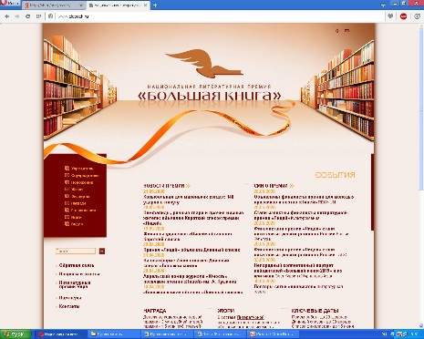
Национальная литературная премия «Большая Книга»
На сайте главной российской премии в области литературы представлена не только информация об авторах и книгах - номинантах и лауреатах премии, но и материалы о зарубежных литературных премиях, лите ратурные новости.

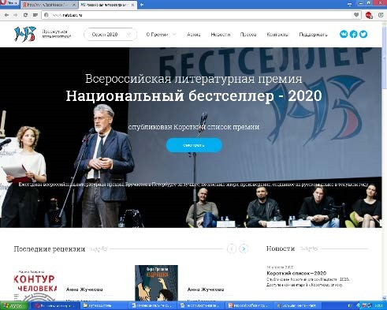
Всероссийская литературная премия «Национальный бестселлер»
На сайте одной из престижных отечественных премий представлены: материалы о книгах, вошедших в её длинный и короткий список, о лучших российских авторах, в разные годы становившихся лауреатами премии, а также литературные новости, книжные новинки, рецензии и многое другое.

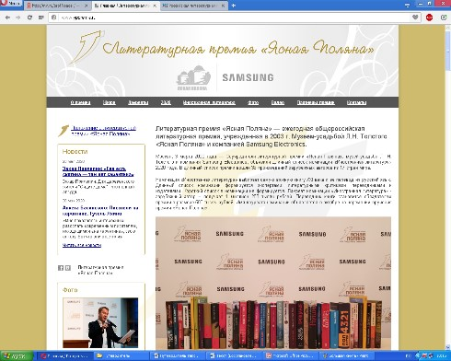
Литературная премия «Ясная Поляна»
«Ясная Поляна» — ежегодная общероссийская литературная премия. Эта единственная отечественная премия, которая вручается в номинации «Иностранная литература». На сайте вы сможете ознакомиться с информацией не только о лучших произведениях российских авторов - лауреатов премии, но узнать и о самых важных
художественных книгах XXI века, написанных зарубежными писателями после 2000 года и изданных на русском языке.

